Meu Controle Financeiro
Documento de Arquitetura de Software
SAD — Software Architecture Document
Versão 1.0
Julho de 2026

Sumário
1. Introdução
2. Visão Geral da Arquitetura
3. Visão Lógica (Camadas do Backend)
4. Decisões Arquiteturais Relevantes
5. Visão de Dados
6. Visão de Implantação
7. Riscos Técnicos e Débito Técnico Conhecido

1. Introdução
Este documento descreve a arquitetura de software do sistema “Meu Controle Financeiro”: suas camadas, tecnologias, padrões adotados e as decisões arquiteturais mais relevantes — em especial as que não são óbvias apenas lendo o código.

2. Visão Geral da Arquitetura
O sistema segue uma arquitetura cliente-servidor clássica, com separação total entre frontend e backend, comunicando-se por API REST em JSON. O backend segue um estilo em camadas (rotas → middlewares → controllers → models/ORM → banco de dados).
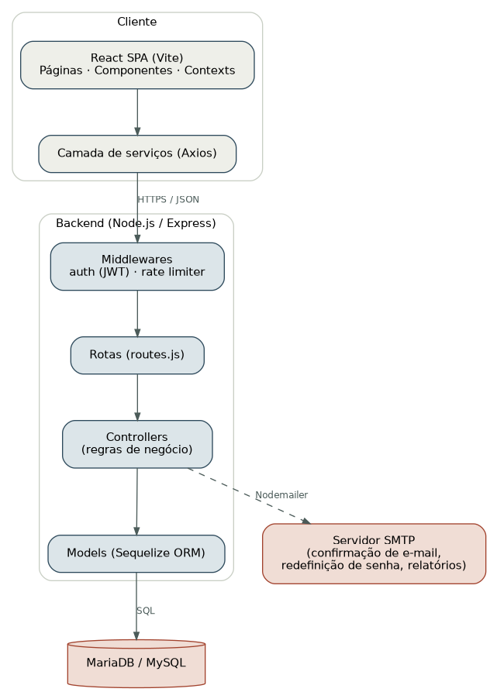

2.1 Stack Tecnológica
Camada | Tecnologia
Frontend | React 19, Vite, Tailwind CSS, React Router, Axios, Recharts
Backend | Node.js, Express, Sequelize (ORM)
Banco de dados | MySQL / MariaDB
Autenticação | JSON Web Token (JWT) + bcryptjs
E-mail | Nodemailer (SMTP)
Geração de PDF | pdfmake
Rate limiting | express-rate-limit
Testes | Jest + Supertest

3. Visão Lógica (Camadas do Backend)
- Rotas (routes.js) — mapeiam método HTTP + caminho para um método de controller. Rotas privadas ficam após o middleware de autenticação.
- Middlewares — auth.js valida o JWT e injeta req.userId; rateLimiter.js limita tentativas nas rotas de autenticação.
- Controllers — concentram a regra de negócio de cada recurso (Transaction, Budget, Goal, Card, Category, Subcategory, Report, User, Session, PasswordReset).
- Models — mapeiam entidades do banco via Sequelize, com associações declaradas explicitamente em cada model.

4. Decisões Arquiteturais Relevantes

4.1 Ciclo de fatura calculado, não armazenado
O sistema não guarda “a qual fatura cada transação pertence” como um dado persistido — esse vínculo é recalculado a cada consulta, a partir da data da transação e do dia de fechamento do cartão. A vantagem é que alterar o dia de fechamento de um cartão reflete corretamente em todo o histórico sem precisar migrar dados; a desvantagem é que o cálculo (funções getCurrentCycle / getCycleForClosingMonth em CardController.js) precisa tratar corretamente casos-limite como dia de fechamento inexistente no mês (31 em fevereiro) e virada de ano.

4.2 Auto-relacionamento para cartões físicos e virtuais
Em vez de duas tabelas separadas (uma para cartões físicos, outra para virtuais), a tabela Card referencia a si mesma via cartaoPaiId. Isso evita duplicação de schema e permite que um cartão físico tenha zero, um ou vários virtuais sem alterações estruturais. Cartões virtuais têm limiteTotal, diaFechamento e diaVencimento sempre nulos — esses valores são sempre lidos do cartão físico pai em tempo de consulta, nunca duplicados.

4.3 Categoria como referência, não texto
Orçamentos referenciam categorias por chave estrangeira (categoryId), não por nome digitado. Essa decisão evita divergência entre o texto salvo em um orçamento e o nome real da categoria (por exemplo, por diferença de maiúsculas/minúsculas ou espaço extra), que impediria o cálculo correto do gasto do orçamento.

4.4 Tokens de segurança com hash
Tokens de confirmação de e-mail e redefinição de senha são gerados aleatoriamente, enviados por e-mail em texto puro, mas armazenados no banco apenas como hash SHA-256. Isso segue o mesmo princípio de nunca armazenar segredos reversíveis, análogo ao hash de senha com bcrypt.

4.5 Degradação graciosa sem SMTP
Funcionalidades que dependem de e-mail (confirmação de cadastro, redefinição de senha) verificam a presença das variáveis de ambiente MAIL_*. Se ausentes, o fluxo continua normalmente e o link é apenas registrado em log — o sistema nunca fica bloqueado por falta de configuração de e-mail, especialmente relevante em ambiente de desenvolvimento.

5. Visão de Dados
O modelo de dados completo está detalhado no documento “Diagrama de Entidade-Relacionamento (DER)”.

6. Visão de Implantação
- Frontend: build estático (Vite) hospedável em qualquer serviço de arquivos estáticos/CDN.
- Backend: processo Node.js único, conectado a uma instância MySQL/MariaDB.
- Banco de dados: pode rodar via container Docker (docker-compose.yml incluso no repositório) em desenvolvimento, ou instância gerenciada em produção.
- Variáveis sensíveis (segredo do JWT, credenciais de banco e SMTP) são configuradas via variáveis de ambiente, nunca commitadas no repositório.

7. Riscos Técnicos e Débito Técnico Conhecido
- A lógica de cálculo de ciclo de fatura não possui teste automatizado ainda — apenas validação manual documentada no processo de desenvolvimento.
- GET /transactions sem paginação (usado por Dashboard e Relatórios) retorna todos os registros do período; em uso com muitos anos de histórico, deve evoluir para paginação também nesses casos.
- Sessões expiram em 7 dias fixos, sem renovação automática nem aviso proativo ao usuário.

